ФЕДЕРАЛЬНОЕ АГЕНТСТВО ЖЕЛЕЗНОДОРОЖНОГО ТРАНСПОРТА
Федеральное государственное бюджетное образовательное учреждение высшегообразования
«Петербургский государственный университет путей сообщения
Императора Александра I»
(ФГБОУ ВО ПГУПС)

Кафедра «Менеджмент и маркетинг»

УТВЕРЖДАЮ
Проректор по учебной работе __________________ Л.С. Блажко
«____» _______________ 2016 г.

ПРОГРАММА
производственной практики

«Производственная практика по получению профессиональных умений и опыта профессиональной деятельности» (Б2.П.2)

для направления
38.04.02 «Менеджмент»
по магистерским программам
«Финансовый менеджмент», «Маркетинг»
Форма обучения – очная, заочная

Санкт-Петербург
2017
Программа рассмотрена и обсуждена на заседании кафедры
«Менеджмент и маркетинг»
Протокол № __ от «___» _________ 201 __ г.

Программа актуализирована и продлена на 201__/201__ учебный год (приложение).

Заведующий кафедрой «Менеджмент и маркетинг» | ____________ | Н.К. Румянцев
«___» _________ 201 __ г.

Программа рассмотрена и обсуждена на заседании кафедры
«Менеджмент и маркетинг»
Протокол № __ от «___» _________ 201 __ г.

программа актуализирована и продлена на 201__/201__ учебный год (приложение).

Заведующий кафедрой «Менеджмент и маркетинг» | ____________ | Н.К. Румянцев
«___» _________ 201 __ г.

Программа рассмотрена и обсуждена на заседании кафедры
«Менеджмент и маркетинг»
Протокол № __ от «___» _________ 201 __ г.

Программа актуализирована и продлена на 201__/201__ учебный год (приложение).

Заведующий кафедрой «Менеджмент и маркетинг» | ____________ | Н.К. Румянцев
«___» _________ 201 __ г.
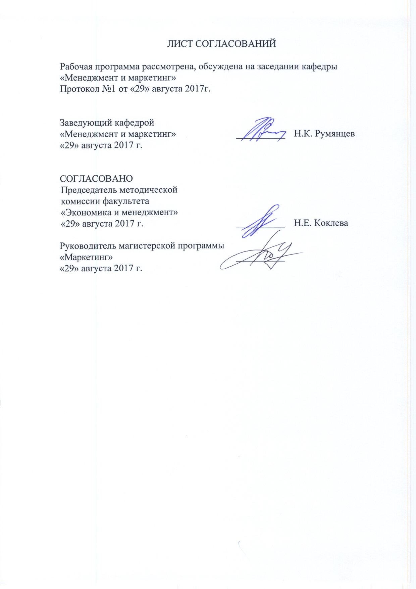
ЛИСТ СОГЛАСОВАНИЙ

Программа рассмотрена, обсуждена на заседании кафедры «Менеджмент и маркетинг» Протокол № 1 от 29 августа 2017 г.

Заведующий кафедрой «Менеджмент и маркетинг» | __________ | Н.К. Румянцев
29 августа 2017 г.

Председатель методической комиссии факультета «Экономика и менеджмент» | __________ | Н.Е. Коклева
29 августа 2017 г.
Руководитель магистерских программ  «Финансовый менеджмент»,  «Маркетинг» | __________ | А.Н. Мардас
29 августа 2017 г.

1.Вид практики, тип и способы ее проведения

Рабочая программа составлена в соответствии с ФГОС ВО, утвержденным «30» марта 2015 г., приказ № 322, по направлению 38.04.02 «Менеджмент», по производственной практике «Производственная практика по получению профессиональных умений и опыта профессиональной деятельности» (Б2.П.2).
Вид практики – производственная практика
Тип практики – производственная практика по получению профессиональных умений и опыта профессиональной деятельности (в том числе технологическая).
Способ проведения практики:
стационарная;
выездная.
Практика проводится дискретно по видам проведения практик – путем выделения в календарном учебном графике непрерывного периода учебного времени.
Практика проводится на предприятиях (в организациях) и научно-исследовательских подразделениях железнодорожного транспорта, транспортного строительства и других отраслей экономики, а также в структурных подразделениях университетского комплекса соответствующих направлению подготовки.
Целью производственной практики является закрепление теоретических знаний, приобретение навыков выполнения определенных видов профессиональной деятельности, а также систематизация и обработка фактического материала по теме магистерской диссертации.

2. Перечень планируемых результатов обучения при прохождении практики, соотнесенных с планируемыми результатами освоения основной профессиональной образовательной программы

Планируемыми результатами прохождения практики является приобретение знаний, умений, навыков и/или опыта деятельности.
В результате прохождения практики обучающийся должен:
ЗНАТЬ:
основные нормативные документы по направлениям производственно-хозяйственной деятельности инновационной организации;
задачи профессиональной деятельности на современном этапе;
основные принципы и методы управления технологическими инновациями;
основные принципы работы наукоемких производств высокотехнологичной продукции;
методики оценки деятельности организации;
УМЕТЬ:
осуществлять сбор, анализ и обработку данных, необходимых для решения поставленных экономических задач;
проводить анализ результатов производственно-хозяйственной деятельности организации, формулировать выводы и давать оценку полученных результатов;
применения знания о ценностном аспекте инноваций при обосновании инвестиций в инновационные процессы в условиях конкуренции;
продвижения новшеств для инновационных фирм;
проводить исследования способностей создания инновационных механизмов – организации;
ВЛАДЕТЬ:
навыками выполнения определенных видов профессиональной деятельности;
навыками планирования производственно-хозяйственной деятельности наукоемких производств;
способностью компьютерной обработки полученных данных о качестве;
представление информации, формирования и оформления отчетов по практике.
Приобретенные знания, умения и навыки, характеризующие формирование компетенций, осваиваемых при прохождении данной практики, позволяют решать профессиональные задачи, приведенные в соответствующем перечне по видам профессиональной деятельности в п. 2.4 общей характеристики основной профессиональной образовательной программы (ОПОП).
Прохождение практики направлено на формирование следующих профессиональных компетенций (ПК), соответствующих видам профессиональной деятельности, на которые ориентирована программа магистратуры:
Научно-исследовательская деятельность:
- способностью обобщать и критически оценивать результаты исследований актуальных проблем управления, полученные отечественными и зарубежными исследователями (ПК-6);
- способностью представлять результаты проведенного исследования в виде научного отчета, статьи или доклада (ПК-7);
- способностью проводить самостоятельные исследования в соответствии с разработанной программой (ПК-9).
Область профессиональной деятельности обучающихся, прошедших данную практику, приведена в п. 2.1 общей характеристики ОПОП.
Объекты профессиональной деятельности обучающихся, прошедших данную практику, приведены в п. 2.2 общей характеристики ОПОП.

3. Место практики в структуре основной профессиональной образовательной программы

«Производственная практика по получению профессиональных умений и опыта профессиональной деятельности» (Б2.П.2) и относится к Блоку 2 «Практики» и является обязательной.

4. Объем практики и ее продолжительность

Для очной формы обучения:
Вид учебной работы | Всего часов | Семестр
 |  | 3
Деятельность на производстве | 216 | 216
Форма контроля знаний | Э | Э
Общая трудоемкость: час / з.е. | 216/6 | 216/6
Продолжительность практики: неделя | 4 | 4

Для заочной формы обучения:
Вид учебной работы | Всего часов | Курс
 |  | 2
Деятельность на производстве | 216 | 216
Форма контроля знаний | Э | Э
Общая трудоемкость: час / з.е. | 216/6 | 216/6
Продолжительность практики: неделя | 4 | 4
Примечания: «Форма контроля знаний» – экзамен (Э).

5. Содержание практики

Для очной и заочной форм обучения:
Вид учебной работы | Форма и место проведения | Результат  (форма отчета)
- Подготовительный | Организационное собрание, кафедра «Менеджмент и маркетинг» | План работ
- Основной | Выполнение программы практики, объект практики. | Отчет по практике
- Заключительный (отчетный) | Оформление отчета по практике, объект практики. | Отчет по практике.  Экзамен.

6. Формы отчетности

По итогам практики обучающимся составляется отчет с учетом индивидуального задания, выданного руководителем практики от Университета. Структура отчета по практике представлена в фонде оценочных средств.

7. Фонд оценочных средств для проведения промежуточной аттестации обучающихся по практике

Фонд оценочных средств по практике является неотъемлемой частью программы практики и представлен отдельным документом, рассмотренным на заседании кафедры и утвержденным заведующим кафедрой.

8. Перечень основной и дополнительной учебной литературы, нормативно-правовой документации идругих изданий, необходимых для проведения практики
8.1 Перечень основной учебной литературы, необходимой для прохождения практики.
- Введение в SAP ERP. Управление бизнес-процессами. Часть 2: учебное пособие/ О.Н. Куранова, Н.К. Румянцев, Е.Л. Киселёв. – СПб.: ФГБОУ ВПО ПГУПС, 2015. – 43 с.;
- Мардас, Анатолий Николаевич. Подготовка и защита магистерской диссертации [Текст] : учебное пособие / А. Н. Мардас, Н.К. Румянцев, О.А. Гуляева; Федер. агентство ж.-д. трансп., ФБГОУ ВПО ПГУПС. - Санкт-Петербург : ФГБОУ ВПО ПГУПС, 2015. – 31 с. - ISBN 978-5-7641-0688-5.
- Маркетинговые коммуникации: учебное пособие / М. О. Потолокова, Н. К. Румянцев, Е. М. Ершов. Санкт-Петербург: ПГУПС, 2013. 75 с.;
- Методы стратегического анализа в железнодорожном комплексе [Текст] :монография / А. Н. Мардас [и др.] ; ПГУПС. - Санкт-Петербург: ПГУПС, 2013. - 136 с.
- Оформление контрольных, курсовых работ (проектов) и выпускных квалификационных работ для обучающихся на факультете "Экономика и менеджмент" [Текст] : методические указания / ФГБОУ ВО ПГУПС ; сост.: О. А. Гуляева, Н. Е. Коклева, А. Н. Мардас. - Санкт-Петербург : ФГБОУ ВО ПГУПС, 2016. - 32 с. : ил. - Библиогр.: с. 32.

8.2 Перечень дополнительной учебной литературы, необходимой для прохождения практики.
- Бланк, И. А. Энциклопедия финансового менеджера [Текст]. В 4 томах. Том 4. Управление финансовой стабилизацией предприятия / И. А. Бланк, 2011. – 768 с .;
- Захарова И.В., Евстигнеева Т.В. Маркетинг в вопросах и решениях: Учебное пособие для практических занятий. - Ульяновск :УлГТУ, 2012. – 227с.
- Ковалев, Валерий Викторович. Курс финансового менеджмента [Текст]: учеб. / В. В. Ковалева, 2010. - 478 с.;
- Ковалев, В.В. Финансовый менеджмент: теория и практика [Текст]/ В. В. Ковалев. – М.: ТК Велби , Изд-во Проспект, 2010.-1016с.;
- Финансовый менеджмент на железнодорожном транспорте [Текст]: учеб. пособие / О. Э. Гнедкова [и др.]; ред.: О. Э. Гнедкова, Р. А. Кожевников, Л. В. Шкурина, 2009. - 341 с.
8.3 Перечень нормативно-правовой документации, необходимой для прохождения практики.
При освоении практики нормативно-правовая документация не используется.
8.4 Другие издания, необходимые для прохождения практики
При прохождении практики другие издания не используются.

9. Перечень ресурсов информационно-телекоммуникационной сети «Интернет», необходимых для прохождения практики

- Архив номеров журнала «Железные дороги мира» [Электронный ресурс]. Режим доступа: http://www.zdmira.com/arhiv, свободный. — Загл. с экрана.
- Архив номеров журнала «Маркетинг в России и за рубежом» [Электронный ресурс]. Режим доступа: http://www.mavriz.ru/annotations/, свободный. — Загл. с экрана.
- Архив номеров журнала «Менеджмент в России и за рубежом» [Электронный ресурс]. Режим доступа: http://www.mevriz.ru/annotations/,свободный. — Загл. с экрана.
- Консультант плюс. Правовой сервер [Электронный ресурс]. Режим доступа: http://www.consultant.ru/, свободный. — Загл. с экрана.
- Министерство экономического развития Российской Федерации [Электронный ресурс]. Режим доступа: http://www.economy.gov.ru, свободный. — Загл. с экрана.
- Правительство Российской Федерации. Интернет-портал [Электронный ресурс]. Режим доступа: http://www.government.ru, свободный. — Загл. с экрана.
- Российская газета - официальное издание для документов Правительства РФ [Электронный ресурс]. Режим доступа: http://www.rg.ru, свободный. — Загл. с экрана.
- Социальная реклама. Информационно-аналитическое агентство. Новости, аналитика, события, медиа-библиотека, социальный каталог [Электронный ресурс]. Режим доступа: http://www.socreklama.ru/, свободный. — Загл. с экрана.
- Федеральная служба государственной статистики [Электронный ресурс]. Режим доступа: http://www.gks.ru, свободный. — Загл. с экрана.
- Федеральное агентство по техническому регулированию и метрологии (РОССТАНДАРТ). Официальный сайт [Электронный ресурс]. Режим доступа: www.gost.ru/wps/portal, свободный. — Загл. с экрана.
- Эксперт. Журнал [Электронный ресурс]. Режим доступа: http://www.expert.ru, свободный. — Загл. с экрана.
- Электронная библиотека онлайн «Единое окно к образовательным ресурсам» [Электронный ресурс]. Режим доступа: http://window.edu.ru, свободный. — Загл. с экрана.
- Электронная библиотека экономической и деловой литературы [Электронный ресурс]. Режим доступа: http://www.aup.ru/library/, свободный. — Загл. с экрана.
- Электронно-библиотечная система ibooks.ru [Электронный ресурс]. Режим доступа: http://ibooks.ru/ — Загл. с экрана.
- Электронно-библиотечная система ЛАНЬ [Электронный ресурс]. Режим доступа: https://e.lanbook.com/books — Загл. с экрана.
- Личный кабинет обучающегося и электронная информационно-образовательная среда [Электронный ресурс]. Режим доступа: http://sdo.pgups.ru (для доступа к полнотекстовым документам требуется авторизация).
Дополнительный перечень ресурсов информационно-телекоммуникационной сети «Интернет», необходимых для проведения практики, определяется руководителем практики.

10. Методические указания для обучающихся по освоению дисциплины
Порядок изучения дисциплины следующий:
- Освоение разделов дисциплины производится в порядке, приведенном в разделе 5 «Содержание и структура дисциплины». Обучающийся должен освоить все разделы дисциплины с помощью учебно-методического обеспечения, приведенного в разделах 6, 8 и 9 рабочей программы.
- Для формирования компетенций обучающийся должен представить выполненные типовые контрольные задания или иные материалы, необходимые для оценки знаний, умений, навыков, предусмотренные текущим контролем (см. фонд оценочных средств по дисциплине).
- По итогам текущего контроля по дисциплине, обучающийся должен пройти промежуточную аттестацию (см. фонд оценочных средств по дисциплине).

11. Перечень информационных технологий, используемых при осуществлении образовательного процесса по дисциплине, включая перечень программного обеспечения и информационных справочных систем
Перечень информационных технологий, используемых при осуществлении образовательного процесса по дисциплине:
- технические средства (компьютерная техника, наборы демонстрационного оборудования);
- методы обучения с использованием информационных технологий (демонстрация мультимедийных материалов);
- личный кабинет обучающегося и электронная информационно-образовательная среда [Электронный ресурс]. Режим доступа: http://sdo.pgups.ru (для доступа к полнотекстовым документам требуется авторизация).
- Интернет-сервисы и электронные ресурсы (поисковые системы, электронная почта, онлайн-энциклопедии и справочники, электронные учебные и учебно-методические материалы согласно п. 9 рабочей программы;
- программное обеспечение:
Microsoft Windows;
Microsoft Office.

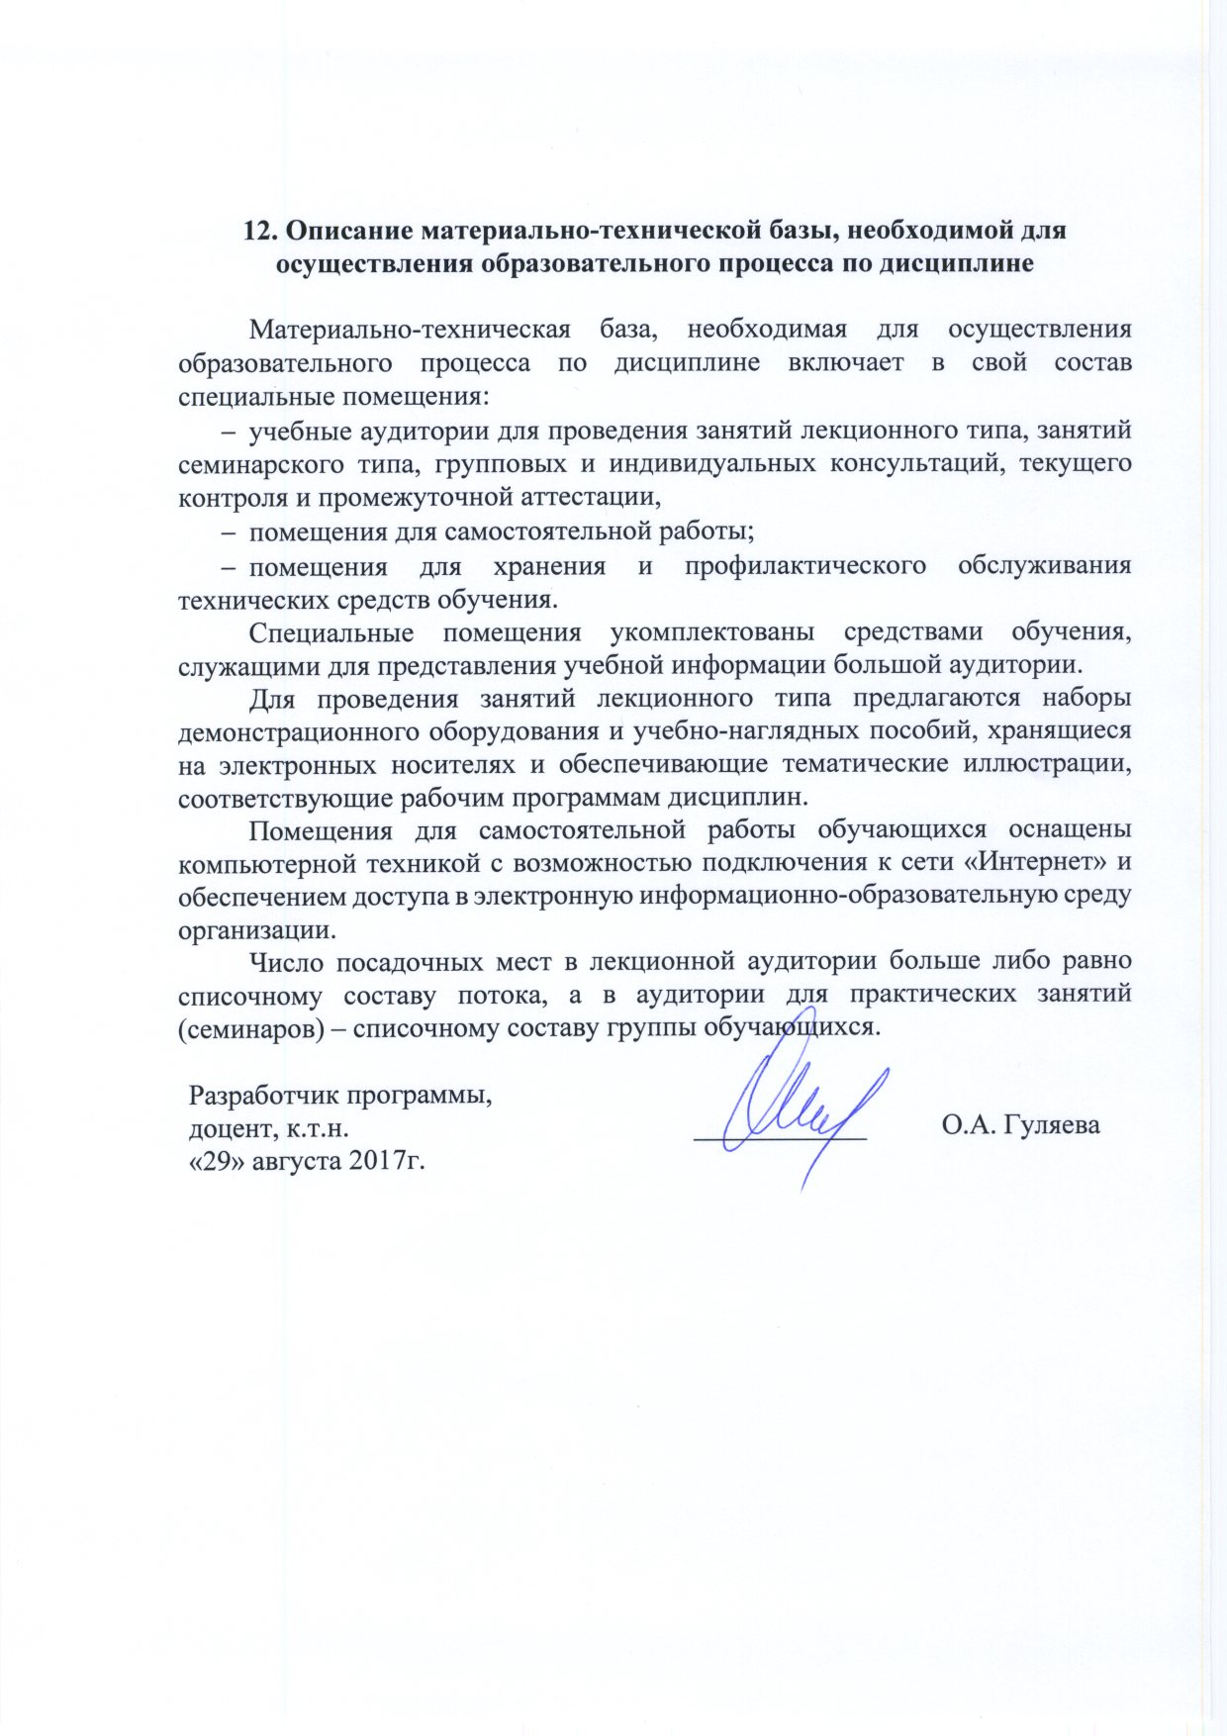
12. Описание материально-технической базы, необходимой для осуществления образовательного процесса по дисциплине

Материально-техническая база, необходимая для осуществления образовательного процесса по дисциплине включает в свой состав специальные помещения:
- учебные аудитории для проведения занятий лекционного типа, занятий семинарского типа, групповых и индивидуальных консультаций, текущего контроля и промежуточной аттестации,
- помещения для самостоятельной работы;
- помещения для хранения и профилактического обслуживания технических средств обучения.
Специальные помещения укомплектованы средствами обучения, служащими для представления учебной информации большой аудитории.
Для проведения занятий лекционного типа предлагаются наборы демонстрационного оборудования и учебно-наглядных пособий, хранящиеся на электронных носителях и обеспечивающие тематические иллюстрации, соответствующие рабочим программам дисциплин.
Помещения для самостоятельной работы обучающихся оснащены компьютерной техникой с возможностью подключения к сети «Интернет» и обеспечением доступа в электронную информационно-образовательную среду организации.
Число посадочных мест в лекционной аудитории больше либо равно списочному составу потока, а в аудитории для практических занятий (семинаров) – списочному составу группы обучающихся.

Разработчик программы,  доцент, к.т.н. | ____________ | О.А. Гуляева
«29» августа 2017г.

